Toiles d’araignée : bonds de 2
Fiche 5a

Commence par 0. Compte par bonds de 2.

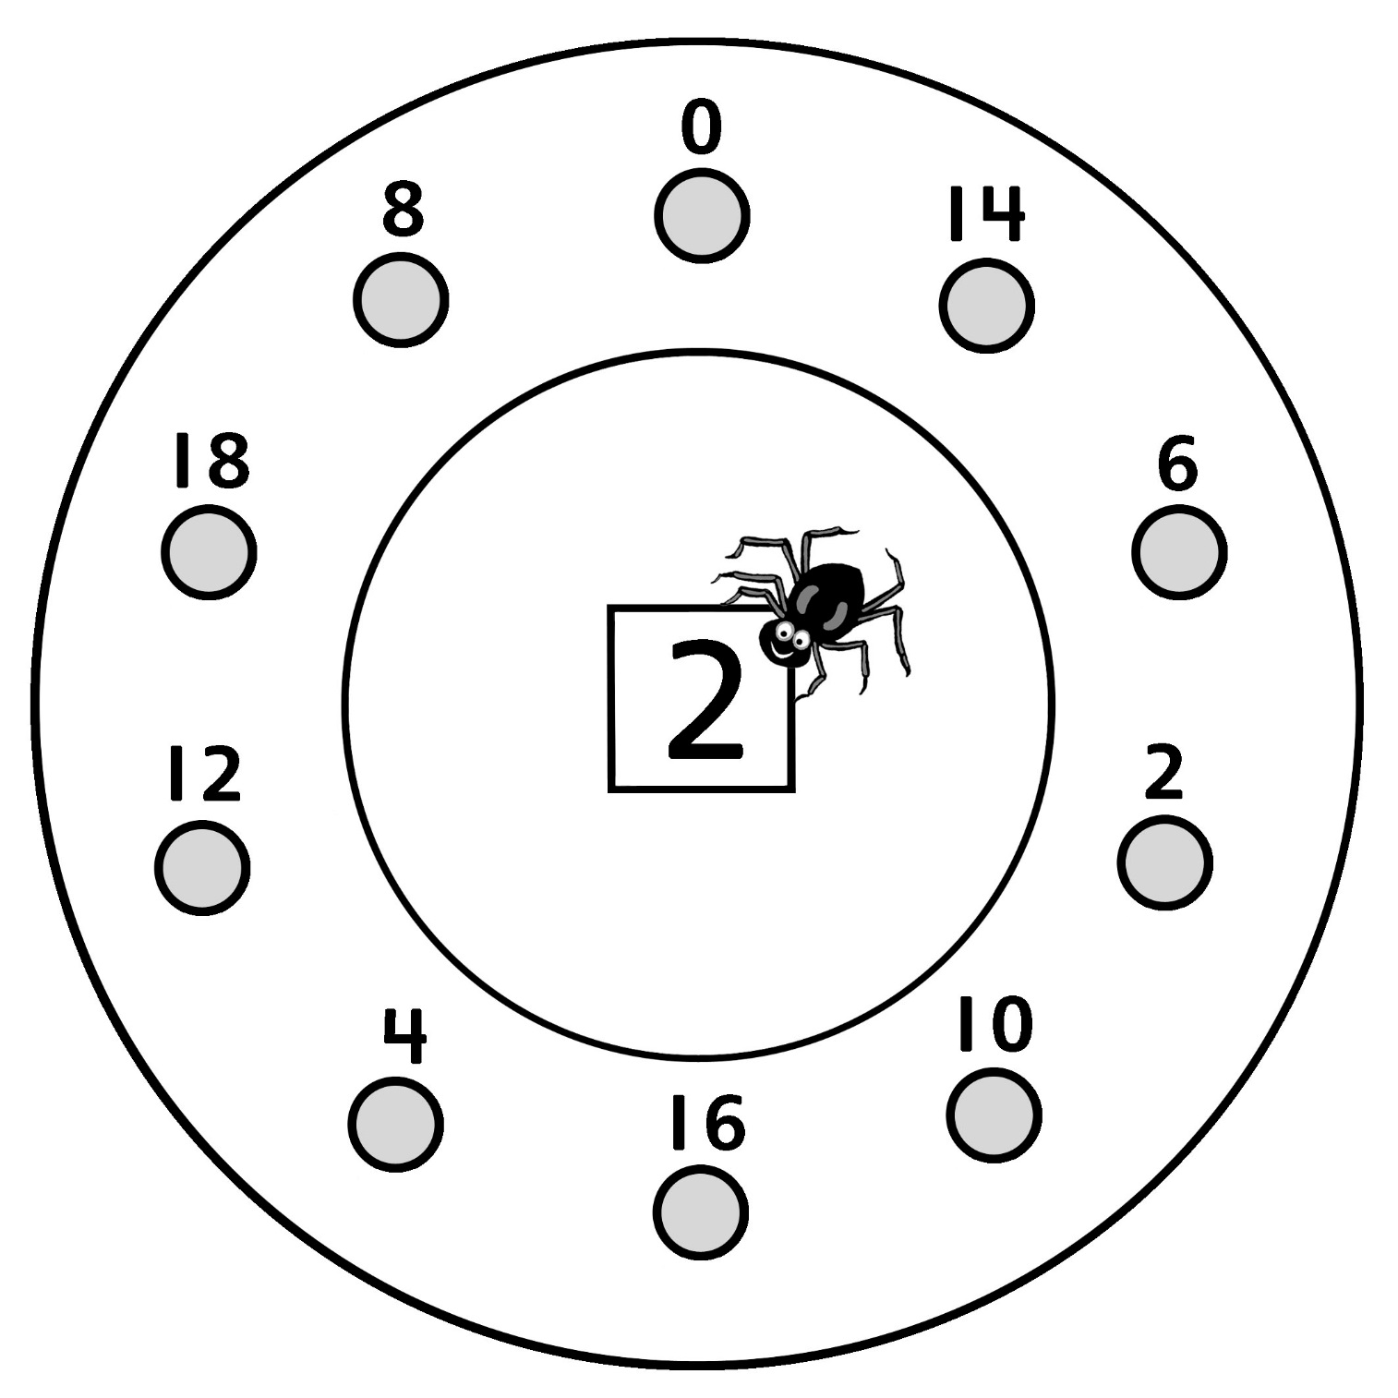
Toiles d’araignée : bonds de 2
Fiche 5b

Commence par 22. Compte par bonds de 2.

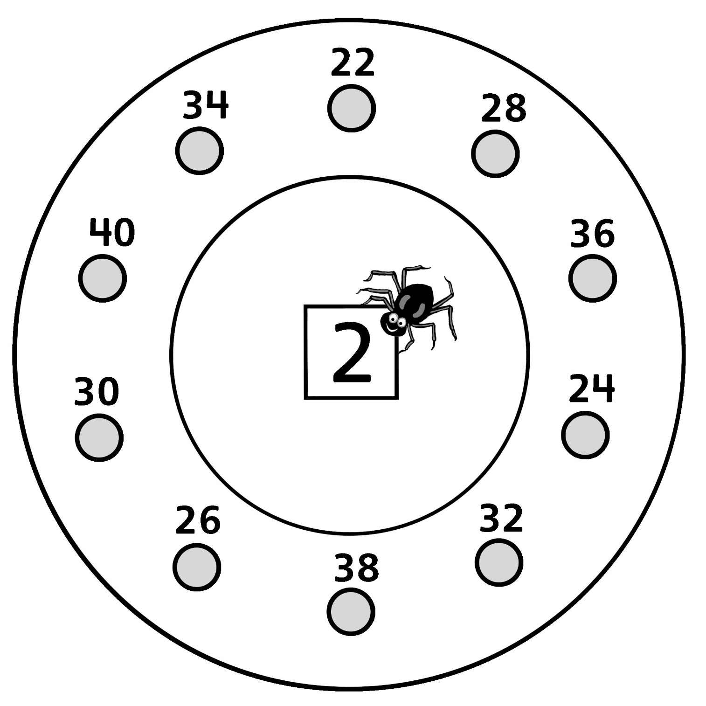

Toiles d’araignée : bonds de 2
Fiche 5c

Commence par 54. Compte par bonds de 2.

